M2 IF Apprentissage projet composants

Spécifications composant 1

|  |
| --- |
| **Groupe7** |
| Anissa SEDDIKI |
| Amine MEJRI |
| Alexander ISAEV |
|  |

|  |  |  |  |
| --- | --- | --- | --- |
| Version doc | Date | Auteur(s) | Modifications |
| 1.0 | 23/02/2015 | Anissa SEDDIKI | présentation module d’interface XXL  spécifications du fichier Excel  Initialisation Annexes techniques |
| 1.1 | 23/02/2015 | Amine MEJRI | Amélioration du fichier de base |
| 1.2 | 23/02/2015 | Alexander ISAEV | Amélioration du fichier de base |
|  |  |  |  |
|  |  |  |  |
|  |  |  |  |
|  |  |  |  |
|  |  |  |  |
|  |  |  |  |

# Générateur des Fichiers XLL et interfaces utilisateurs

Présentation :

Les interfaces XLL , représente le module 1 , ce module va permettre de liée l’interface utilisateur constitué d’un fichier Excel préconfiguré avec les applications C++ réalisant les fonctions désirées spécifiés dans ce qui suit. Pour spécifier le module 1 on doit fournir une template du fichier Excel contenant les valeurs des variables qui vont entrer récupérer par les autres modules.

Spécification du fichier Excel :

Le fichier Excel est le fichier de commande de l’utilisateur, il devra contenir :

Au niveau de la feuille 1 :

* Case 1 : le nombre d’itérations en extension XLL , qui va être transférer à la boucle monte Carlo (groupe 2)
* Case 2 : type de pay off (c’est une liste déroulante qui va permettre de choisir le type de pay off  « Call , Put »
* Case 3 : les caractéristiques du pay off
* Case 4 : ou sera affiché le résultat
* Un bouton pour déclencher le calcul du prix (Le bouton va utiliser les fonctions développées par les autres groupes en prenant en considération que les arguments des fonctions sont récupérer à partir des feuilles Excel)

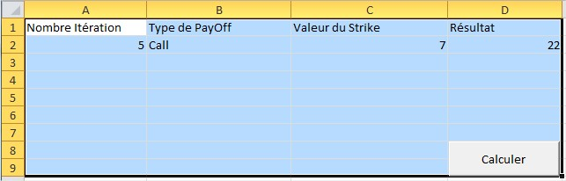

Feuille 1

Au niveau de la feuille 2 :

* Case 1 : le nom du fichier texte (ici on va spécifier le nom du fichier qui va être récupérer et parser par le module de l’équipe 5 du module volatilité afin de le retourner sous forme de vecteur de volatilité à exploiter par le module de générateur de chemins.
* Case 2 : résultat du test de la fonction de récupération le fichier. Cette case doit afficher le message du résultat (ok ou erreur)

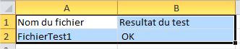

Feuille 2 « Succès »

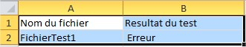

Feuille 2 « Erreur »

**Remarque :**

Un prototype Excel sera fourni avec ce fichier de spécifications.

**Annexes techniques** :

* Headers contenant les fonctions les noms des arguments (en collaboration avec les équipes concernés) les types correspondants et les valeurs et type a renvoyer.

On définit dans un premier temps les fonctions dans le header :

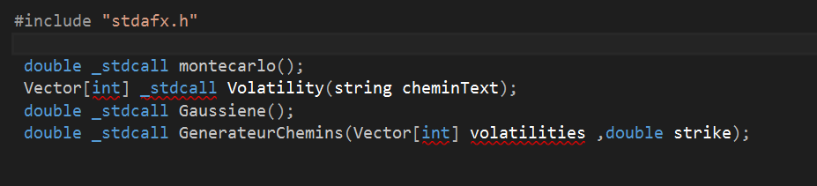

**Fichier header**

Ensuite on va les implémenter dans le fichier .cpp .